**UD1. Boletín 5. Administración de procesos Windows.**

1. El *Administrador de tareas* muestra información acerca …
   1. del rendimiento del equipo y de los programas
   2. de los programas que se ejecutan en el equipo
   3. permite iniciar programas, iniciar/finalizar procesos
   4. Todas las anteriores son correctas
2. ¿Cuál de las siguientes acciones no nos permite acceder al Administrador de tareas?
   1. CTRL+ALT+SUPR
   2. CTRL+MAYÚS+ESC
   3. Click con el botón derecho en la barra de tareas y clic en **Administrador de tareas**.
   4. Inicio – Ejecutar y escribimos *taskmgr.exe*

Respuesta:

* + - Ninguna es correcta
    - Es falsa la opción b)
    - Es falsa la opción d)
    - Todas son válidas

**INICIALIZAR Y FINALIZAR TAREAS O APLICACIONES**

*Realiza todas las capturas que creas necesarias para confirmar tus respuestas.*

En entorno gráfico:

1. Arranca el editor de textos del LibreOffice y el Paint

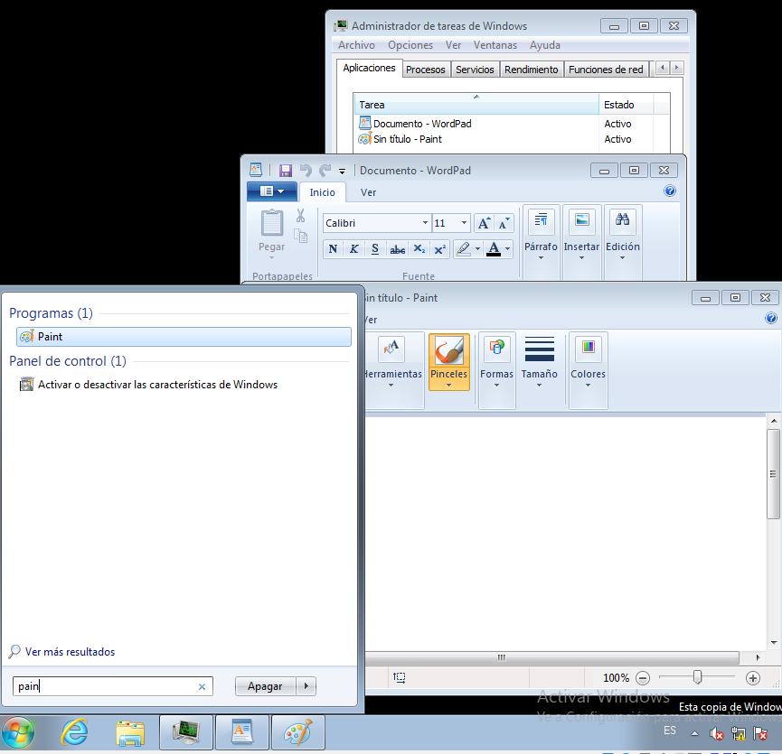

1. Lanza el “Bloc de notas” desde Ejecutar – Notepad

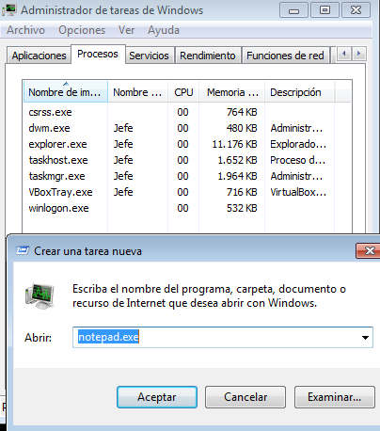

1. Comprueba que están corriendo mediante el administrador de tareas. ¿cuántas aplicaciones se están ejecutando en tu equipo?

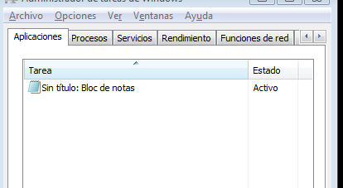

1. ¿Cuál es el proceso asociado a la aplicación Paint?

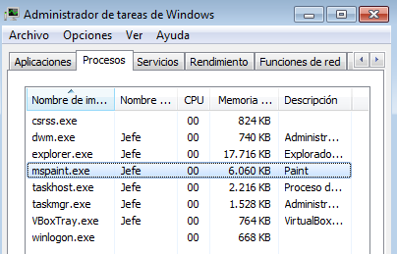

1. Mata el proceso del LibreOffice

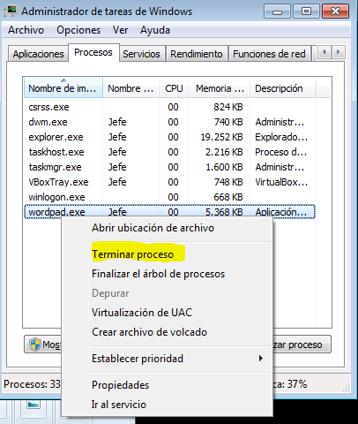

1. ¿Qué ocurre si mato el proceso “explorer.exe”?
   1. ¿Puedo acceder a los iconos de la barra de tareas?

No, desaparecen

* 1. ¿Cómo harías para volver a colocarlos?

Reiniciando el equipo para que los procesos por defecto se vuelvan a ejecutar

1. ¿Cuál es el proceso que consume más memoria?

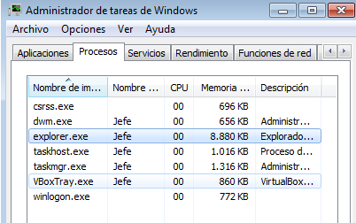

1. Asigna al proceso asociado a la aplicación Notepad la menor prioridad.

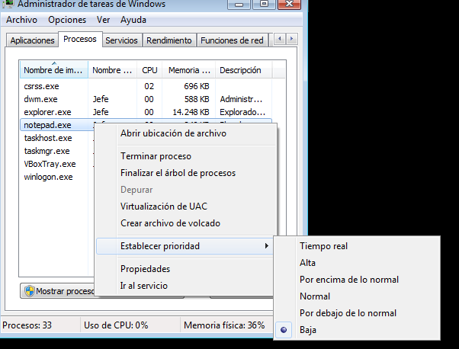

1. Observa que desde *Información del Sistema* (en *Herramientas del sistema* al que se accede por *Accesorios*) en *Entorno de Software* podemos ver las tareas en ejecución seleccionando *Ejecutando tareas*, donde se nos muestra más información acerca de los procesos.
   1. Antes le asignamos al Notepad la prioridad más baja ¿cuál es esta prioridad?

13

* 1. ¿Cuál es la ruta del proceso soffice.exe?



* 1. ¿Qué identificador tiene asignado el proceso mspaint?



1. En el Administrador de tareas en Servicios comprueba si el servicio “Servidor de orden de subprocesos” está lanzado o parado, en caso de que esté parado actívalo.
   1. ¿Cuál es el proceso que ejecuta este servicio?

svchost.exe

* 1. ¿Qué proceso ejecuta el servicio “Plug and Play”?

svchost.exe

1. ¿Cuántos usuarios tienen una sesión abierta en tu equipo?

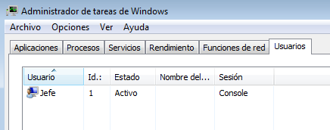

Desde la línea de comandos:

1. Muestra los procesos que están corriendo en este momento.

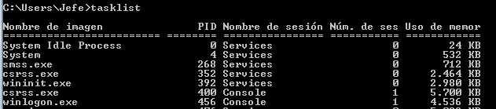

1. Mata el proceso correspondiente al Notepad.



1. Arranque el Notepad asignándole la prioridad más alta.

